**Start fish**

**Más de:**

* Revisar la arquitectura propuesta durante la ejecución del desarrollo
* Realizar seguimiento de los riesgos identificados durante el inicio del proyecto
* Planeación y distribución de tareas

**Seguir haciendo:**

* Realizar reuniones de asignación de actividades
* Trabajar en equipo
* Comunicar avances al equipo
* Usar herramientas como Trello para el control de actividades
* Revisar los diagramas de arquitectura que se ajusten a la solución propuesta.

**Menos de:**

* Proponer alcance de soluciones sin realizar previamente análisis del esfuerzo requerido para el desarrollo de las actividades
* Subir las credenciales de los servidores en el repositorio de fuentes

**Dejar de hacer:**

* Tomar decisiones sin evaluar con todo el equipo el impacto. (Realizamos un cambio en la arquitectura sin evaluarlo como grupo y tuvimos que revertir luego del análisis desde todos los puntos.)
* Hacer reuniones de seguimiento sin un objetivo claro

**Comenzar a hacer:**

* Analizar el alcance de acuerdo a los tiempos estipulados de entrega.
* Revisar el PDT de acuerdo al alcance definido.
* Revisar las herramientas para el software requerido.
* Capacitar sobre las herramientas a utilizar.
* Preparar los ejemplos para las presentaciones de producto. (para que las presentaciones del producto sean claras y el modelo de negocio se exprese correctamente)

**Ejemplos**

Publicaciones en twitter relacionadas con deportes que tengan más de 10.000 retweet

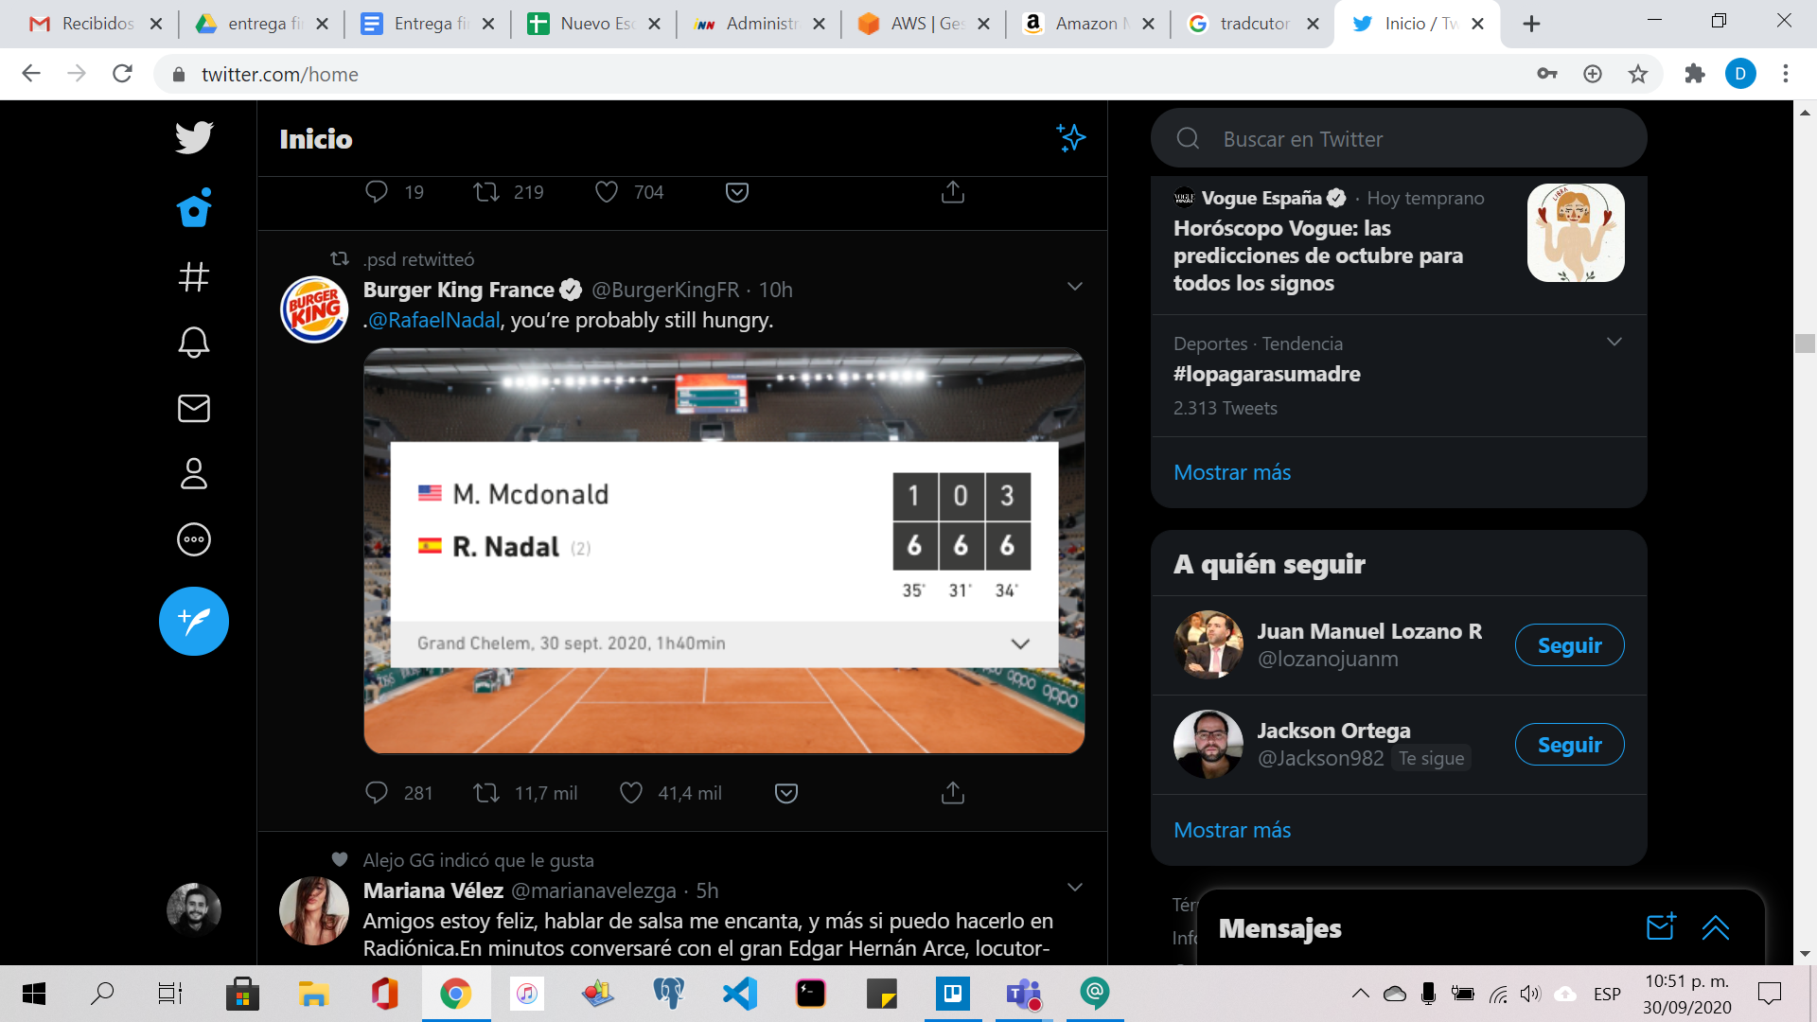

Condiciones: Puede ser de cualquier deporte, se debe ver claramente el número de retweets, deben ser publicaciones en idioma inglés únicamente y se debe pegar la url del tweet.

Volantes de comidas rápidas que encuentre en la calle

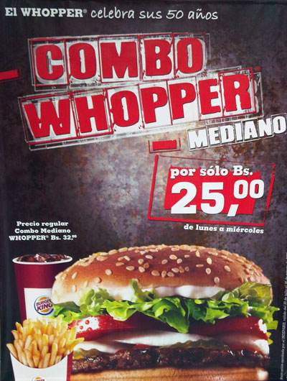

Condiciones: Se debe ver el producto que se ofrece y el precio, no importa el idioma ni el lugar. Debe escribir en qué ciudad encontró el volante.

Vallas publicitarias elevadas relacionados con servicios de bienestar y salud

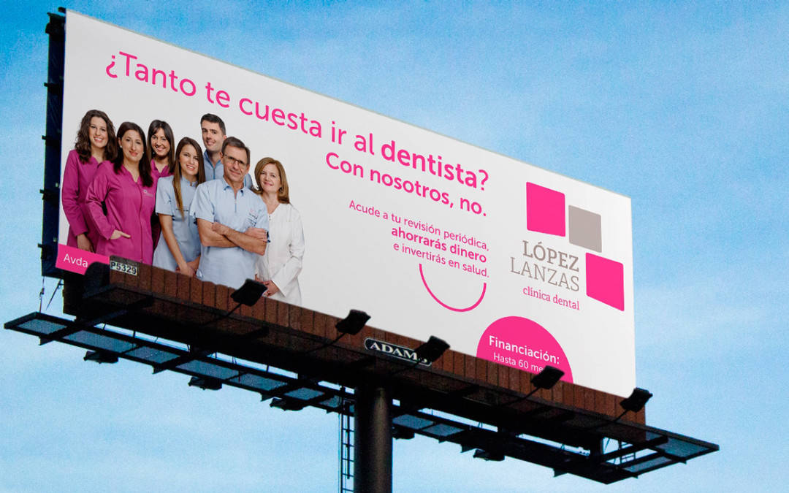

Condiciones: Deben ser vallas elevadas únicamente y los servicios que se contemplan son: centros de estética, odontológicos, ópticas u oftalmológicos. La foto se debe tomar de día y debe ser completamente legible los textos con los que cuente y visible las imagenes.

Graffitis de bogotá en donde aparezcan animales

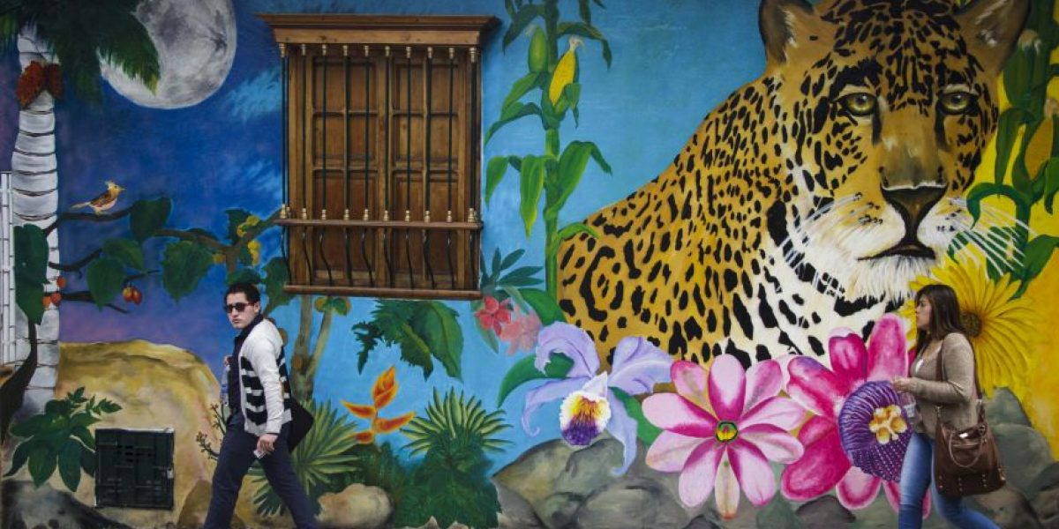

Condiciones: Deben ser animales existentes, no inventados por el artista, debe poner la ciudad del lugar donde está el graffiti, la foto debe tomarse de dia y se debe contemplar la totalidad de la obra,

Ventas de imitaciones de camisetas de fútbol en la calle

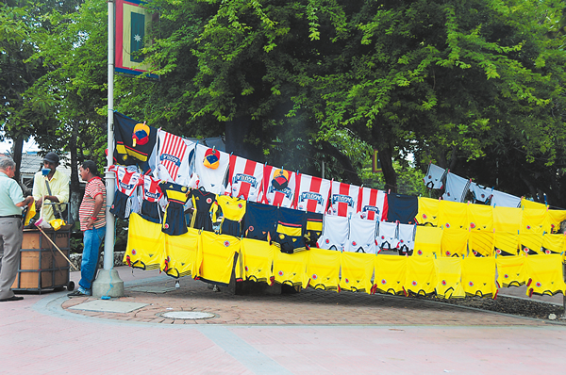

Condiciones: Deben ser ventas callejeras, no locales ni tiendas oficiales y deben haber camisetas de más de dos equipos diferentes.